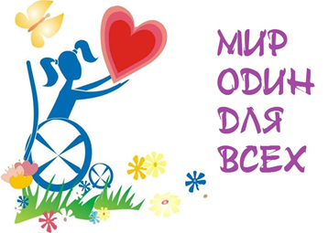

Полное наименование гуманитарного проекта | Инклюзия  в профессиональном образовании
Наименование белорусской организации, реализующей гуманитарный проект, в том числе соисполнителей (при их наличии) | Организация-заявитель, предлагающая проект: учреждение образования «Несвижский государственный колледж имени Якуба Коласа»
Наименование иностранного партнёра | Гуманитарный проект учреждения образования «Несвижский государственный колледж имени Якуба Коласа» ищет спонсоров
Целевое назначение проекта | • обеспечить доступность получения  образования лицам с особенностями психофизического развития, в том числе инвалидам, не имеющим противопоказаний для получения образования по следующим специальностям: «Иностранный язык», «Начальное образование», «Дошкольное образование», «Физическая культура», «Дизайн»  • подготовить педагогов со средним  специальным образованием по специальностям «Начальное образование» (квалификация – учитель), «Дошкольное образование»  (квалификация – воспитатель дошкольного образования) к работе с воспитанниками и учащимися с особенностями психофизического развития, в том числе с детьми-инвалидами  (с нарушениями интеллекта, речи, зрения, функций опорно-двигательного аппарата, с нарушением слуха, с расстройствами аутистического спектра), в условиях инклюзивного и интегрированного образования.
Период реализации гуманитарного проекта | 36 месяцев
Общий объем финансирования (в долларах США):
Источник финансирования | Объем финансирования  (в долларах США)
Средства донора | 40 000
Софинансирование | 4 000
Детализация проекта | Наименование:  - подъёмник (1 шт.)  - пандус для обустройства центрального входа в учебный корпус (1 шт.)  - оборудование в общежитии туалетной комнаты для лиц с нарушениями опорно-двигательного аппарата  - посещение семинаров, обучающих курсов с целью изучения передового опыта, имеющегося по инклюзивному профессиональному образованию  - приобретение учебно-методической литературы
Целевая группа | Дети с особенностью психофизического развития, в том числе с инвалидностью  (с нарушениями интеллекта, речи, зрения, функций опорно-двигательного аппарата, с нарушением слуха, с расстройствами аутистического спектра)
Место реализации проекта | 222620 Минская область, г. Несвиж,  ул. Чкалова 8
Контактное лицо | Е. В. Журавлёва, директор учреждения образования «Несвижский государственный колледж имени Якуба Коласа», телефон 80177024765, e-mail: info@nesko.by

В колледже начата работа по созданию архитектурной безбарьерной среды

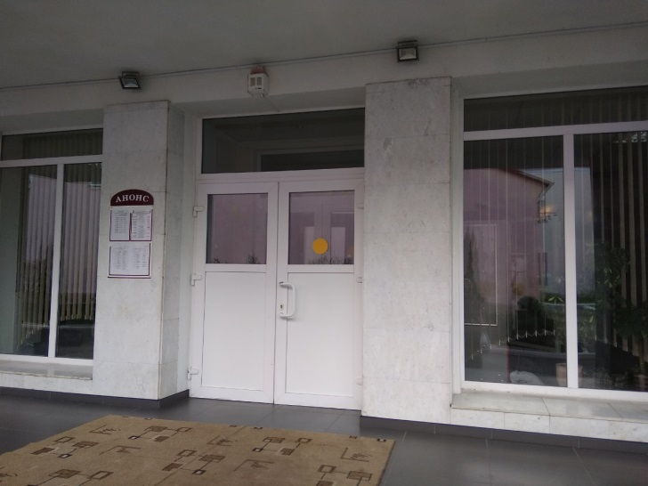

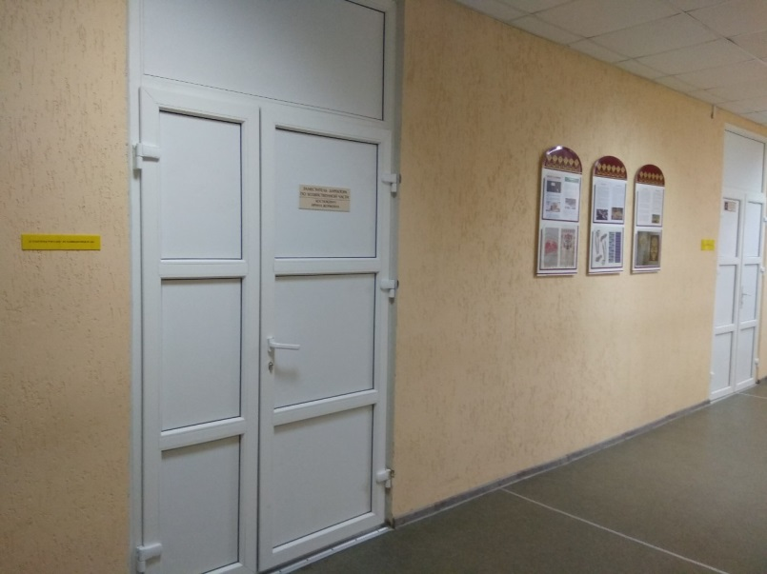

В учреждении образования размещены предупредительные знаки в виде жёлтого круга на входных дверях и информационные таблички, дублирующие обозначения помещений, выполненные с применением шрифта Брайля, предназначенным для чтения незрячими и плохо видящими людьми

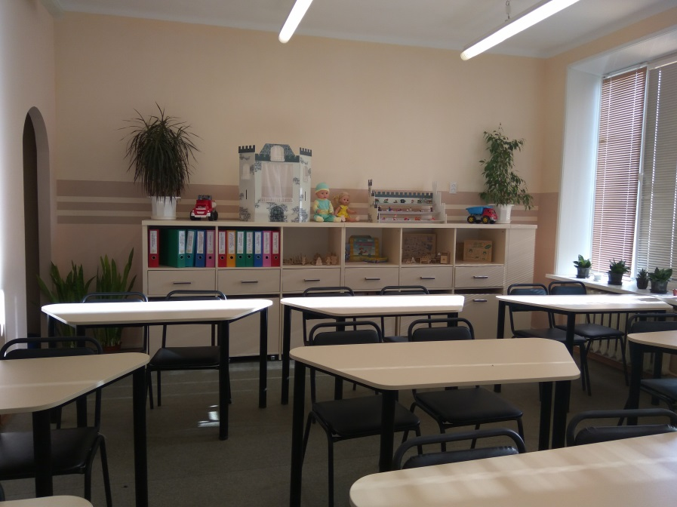

Кабинет методики развития речи, детской литературы и выразительного чтения

- Full name of the humanitarian project | Inclusion in professional education
- Name of the Belarusian organization implementing the humanitarian project, including co-executors (if any) | Applicant Organization  proposing a project: Education institution  «Nesvizh state college after Yakub Kolas»
- Name of the foreign partner | The humanitarian project of the educational institution «Nesvizh state College named after Yakub Kolas» is looking for sponsors
Purpose of the project | - to ensure accessibility of  education for persons with special needs in psychophysical development who do not have contraindications for receiving education in the following specialties: «Foreign language», «Primary education», «Preschool education», «Physical education» , «Design»,  - to prepare teachers with  special education in the field of «Primary education", (qualification - teacher), «Preschool education» (qualification - teacher of preschool education) to work with pupils and students with special needs in psychophysical development, including children with disabilities, in an inclusive and integrated education.
Duration of the project: | 36 months
The total amount of funding (in U.S. dollars):
Source of financing | Amount of financing  (in U.S. dollars)
Donor funds | 40 000 US dollars
Co-financing | 4 000 US dollars
Project detail | Name:  - lift (1 PC.)  - ramp for arrangement of the Central entrance to the educational building (1 PC.)  - equipment in the dormitory toilet room for people with disorders of the musculoskeletal system  - attending seminars and training courses in order to study the best practices available for inclusive professional education  - acquisition of educational and methodical literature
Target group | Children with special needs in  psychophysical development, including disability (with impaired intelligence, speech, vision, functions of the musculoskeletal system, with hearing impairment, with autism spectrum disorders)
Project location | 222620 Minsk region,  Nesvizh, Chkalova Street 8
Contact person | E.V.Zhuravleva,  director of the Education Institution «Nesvizh state college  after Yakub Kolas»,  phone 80177024765,  e-mail: info@nesko.by

The College started work on creating an architectural barrier-free environment

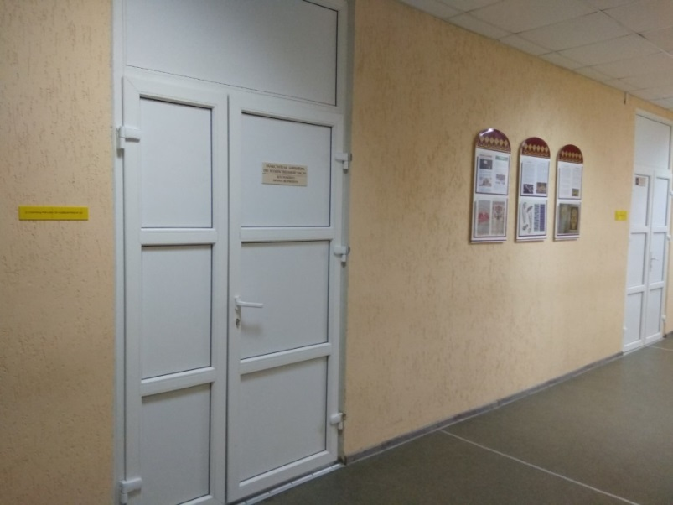

The educational institution has warning signs in the form of a yellow circle on the entrance doors and information signs that duplicate the designations of the premises, made with the use of Braille, intended for reading by blind and visually impaired people

Cabinet of the methodology of speech development, children's literature and expressive reading

